Beschreibung
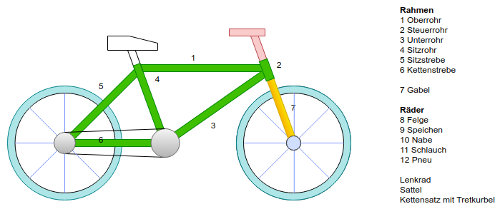

Beispiel 1: Produktion "Rahmen beschichtet"

Ausgangslage
Item Structure

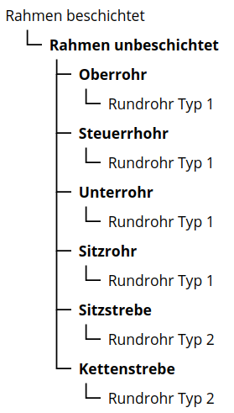

Variante A "Replenish on Order" aktiviert
Bill of Material
Produkt | Replenish on Order | Fertigung | Einkaufen | Lagerbestand
Rahmen unbeschichtet | X | X | X | 3
Oberrohr | X | X | 0 | 10
Steuerrohr | X | X | 0 | 7
Unterrohr | X | X | 0 | 4
Sitzrohr | X | X | 0 | 6
Sitzstrebe | X | X | 0 | 1
Kettenstrebe | X | X | 0 | 0
Rundrohr Typ 1 | X | 0 | X | 3
Rundrohr Typ 2 | X | 0 | X | 2

Fertigungsauftrag
Produkt: Rahmen unbeschichtet
Zu fertigende Menge: 2

Verfügbarkeit:
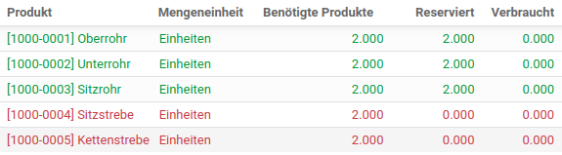

Nach ZU ERLEDIGEN MARKIEREN:
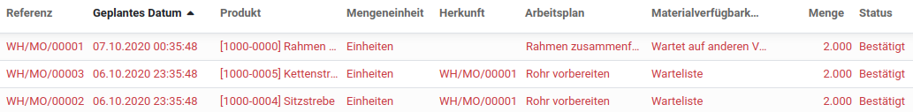

Das heisst, das System produziert von den Produkten Kettenstrebe jeweils 2 Stück, obwohl von der Sitzstrebe 1 Stück vorhanden wäre.

Variante B "Replenish on Order" deaktiviert
Bill of Material
Produkt | Replenish on Order | Fertigung | Einkaufen | Lagerbestand
Rahmen unbeschichtet | O | O | X | 3
Oberrohr | O | X | O | 10
Steuerrohr | O | X | O | 7
Unterrohr | O | X | O | 4
Sitzrohr | O | X | O | 6
Sitzstrebe | O | X | O | 1
Kettenstrebe | O | X | O | 0
Rundrohr Typ 1 | O | O | X | 3
Rundrohr Typ 2 | O | O | X | 2

Fertigungsauftrag
Produkt: Rahmen unbeschichtet
Zu fertigende Menge: 2

Nach ZU ERLEDIGEN MARKIEREN:

Das heisst, das System produziert nur, was mit "Replenish on Order" eingestellt ist.
Nach dem Start des Schedulers:
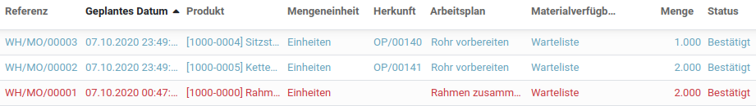

Fertigungsauftrag
Produkt: Rahmen unbeschichtet
Zu fertigende Menge: 4

Nach dem Start des Schedulers:
